CUỘC THI “Ý TƯỞNG KHỞI NGHIỆP
HỌC SINH, SINH VIÊN GIÁO DỤC NGHỀ NGHIỆP”
NĂM 2022

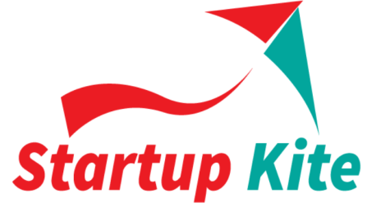

DỰ ÁN THIẾT KẾ, CHẾ TẠO
MÁY BÁN KHẨU TRANG TỰ ĐỘNG

Đơn vị dư thi: Khoa Cơ khí - Trường CĐ Lý Tự Trọng Tp. HCM

Nhóm dự thi
1. Lê Minh Trung
2. Phạm Nhật Hoàng
3. Nguyễn Hoàng Phúc

TP. HCM, tháng 8/2022
MỤC LỤC
Tên nhóm dự thi 3
BÀI THUYẾT MINH DỰ ÁN 4
GIỚI THIỆU CHUNG 4
1. Giai đoạn của dự án. 4
2. Mô tả sản phẩm, nguyên lý vận hành 5
2.1. Mô hình sản phẩm 5
2.2. Công dụng và cách vận hành: 7
2.3. Phân tích ưu điểm 7
3. Thuyết trình về mô hình kinh doanh 8
3.1. Lợi ích mang lại: 8
3.2. Khách hàng tiềm năng: 8
3.3. Các kênh phân phối đến khách hàng: 9
3.4. Các kênh marketing, tiếp cận đến khách hàng: 9
3.5. Tổ chức sản xuất/kinh doanh: 9
3.6. Chuẩn bị nguồn lực: 10
3.7. Những đối tác kinh doanh chủ yếu: 10
3.8. Cơ cấu chi phí: 10
3.9. Dòng doanh thu: 12
4. Tự đánh giá tác động của dự án: 19
5. Chiến lược phát triển (năng lực cạnh tranh) 19
KẾT LUẬN 21

Tên nhóm dự thi
1. Họ và tên: Phạm Nhật Hoàng
2. Số điện thoại liên hệ: 0938338467
3.Địa chỉ Email: 21004436@lltc.edu.vn
4. Danh sách thành viên trong nhóm
Họ và tên | Năm thứ | Chuyên ngành | Kinh nghiệm,sở trường cho dự án
Lê Minh Trung | 1 | Cơ khí | Điều phối công việc,  Thiết kế sản phẩm
Phạm Nhật Hoàng | 1 | Cơ khí | Lắp ráp và hoàn thiện sản phẩm
Nguyễn Hoàng Phúc | 2 | Cơ khí | Lắp ráp và hoàn thiện sản phẩm

BÀI THUYẾT MINH DỰ ÁN

GIỚI THIỆU CHUNG

Tên dự án: THIẾT KẾ, CHẾ TẠO MÁY BÁN KHẨU TRANG TỰ ĐỘNG

Ngành nghề kinh doanh: Sản xuất và kinh doanh máy móc, thiết bị.

Quy mô: DNTN nhỏ, khoảng 5-10 nhân viên.

Ngày tháng năm thành lập: dự kiến tháng 12/2022

1. Giai đoạn của dự án.
Dự án của chúng tôi hiện đang ở trong giai đoạn lên ý tưởng, thiết kế các bản vẽ chế tạo, phân tích nhu cầu khách hàng và phương án kinh doanh cho sản phẩm và đang trong giai đoạn nước rút để sản xuất thử nghiệm trước khi chính thức hoạt động dự kiến vào tháng 12/2022.
Hiện nay, tình hình dịch bệnh COVID-19 đang dần được kiểm soát, các hoạt động sản xuất, kinh doanh và sinh hoạt đều dần đi vào ổn định, tuy nhiên theo thông tin từ Bộ Y tế, biến thể phụ BA.4 và BA.5 của Omicron gia tăng ở nhiều nước, nên chúng ta cũng cần tiếp tục chủ động tuân thủ các biện pháp phòng, chống lây lan dịch bệnh. Nguyên tắc “5K” khi đến các nơi công cộng vẫn có tác dụng tích cực trong công tác hạn chế sự lây nhiễm, lây lan của dịch bệnh, mà trong đó việc đeo khẩu trang thường xuyên là một trong những nguyên tắc then chốt. Trong giai đoạn ổn định này, các cơ quan đơn vị, các trung tâm thương mại... thường xuyên phải tiếp đón nhiều người làm việc, tham quan, mua sắm tiềm ẩn nhiều nguy cơ, đồng thời, các tín hiệu khả quan về việc kiểm soát dịch bệnh làm chúng ta chủ quan, nhiều khi quên mang theo khẩu trang khi đi vào những nơi đông người mà không kịp thời quay lại các hiệu thuốc, cửa hàng tiện lợi... để mua thêm khẩu trang.
Hiện nay, Khoa Cơ khí – Trường Cao đẳng Lý Tự Trọng Tp.HCM đã chế tạo thành công dây chuyền sản xuất khẩu trang tự động nên tạo ra được nguồn cung khẩu trang với giá cạnh tranh và chất lượng cao. Đây chính là một trong những yếu tố đầu vào tốt, góp phần cho việc thành công của dự án do chất lượng và nguồn cung cấp được đảm bảo. Bên cạnh phục vụ bán khẩu trang tự động, tùy đặc thù của vị trí đặt máy, máy cũng sẽ cung cấp thêm các mặt hàng khác thiết yếu nên vì thế sẽ là một trạm bán hàng tiện lợi hơn rất nhiều, có khả năng phục vụ toàn thời gian.
Sự phát triển của công nghệ 4.0, kết nối vạn vật cho phép ứng dụng truyền nhận không dây lên sản phẩm “Máy bán khẩu trang tự động”, hoạt động của máy cũng như tình trạng tồn kho của các mặt hàng đang cung cấp sẽ được kiểm soát từ xa, từ đó giảm chi phí cho nhân viên trong việc làm đầy lại các sản phẩm mà máy cung cấp. Thêm vào đó, sản phẩm còn có thể mở rộng thêm các chức năng bán thẻ trả trước, hoặc thanh toán tiền điện, nước, dịch vụ khác...
Chính vì những lý do trên, nhóm dự án chúng tôi đã lên ý tưởng thiết kế, chế tạo và kế hoạch kinh doanh cho sản phẩm “Máy bán khẩu trang tự động” với chức năng chính là cung cấp sản phẩm khẩu trang và các sản phẩm thiết yếu khác, có khả năng thanh toán tiền mặt hoặc qua các ví điện tử, giám sát được từ xa.

2. Mô tả sản phẩm, nguyên lý vận hành

2.1. Mô hình sản phẩm
Sản phẩm “Máy bán khẩu trang tự động” có kiểu dáng thiết kế như trên Hình 1, các bộ phận chính của máy được mô tả như trên Hình 2.
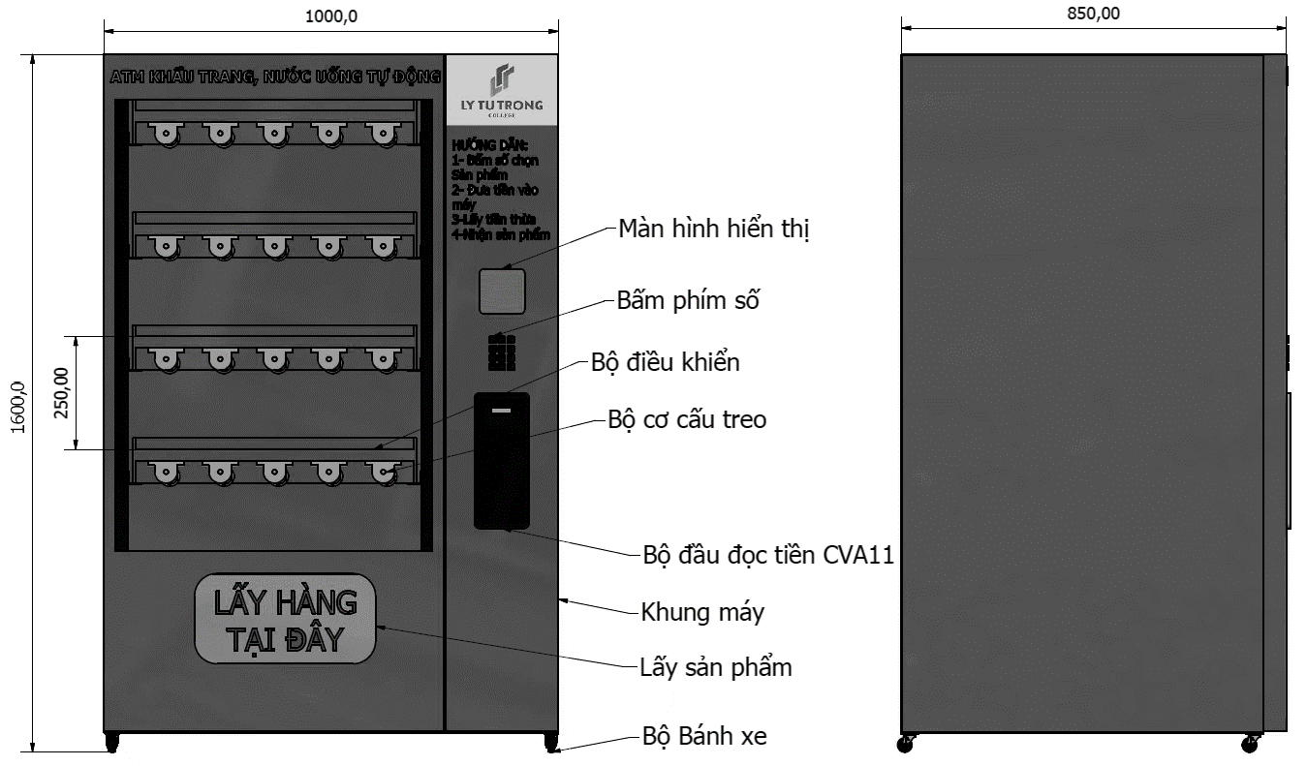
Hình 1: Thiết kế kiểu dáng của “Máy bán khẩu trang tự động”
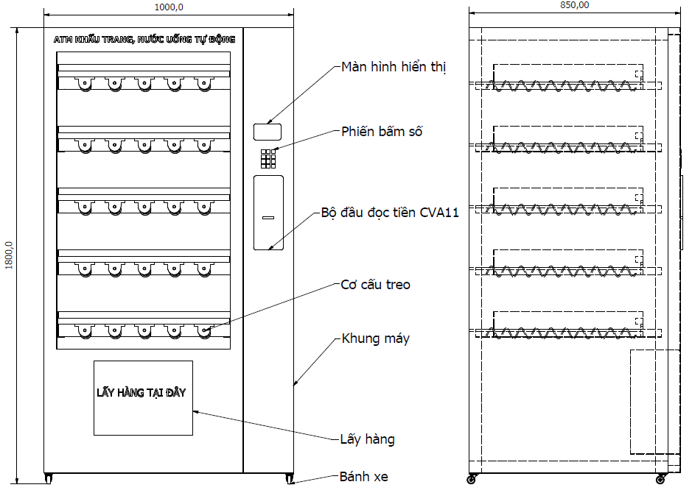
Hình 2: Bản vẽ lắp máy Bán khẩu trang tự động
Cụ thể, thiết kế của máy như sau:
- Về phần cơ khí:
+ Phần khung, vỏ máy
+ Cơ cấu treo sản phẩm
+ Hệ thống tách sản phẩm
+ Hệ thống buồng lấy hàng
+ Các bánh xe
+ Các khớp nối cơ khí
+ Các loại bulông, đai ốc tiêu chuẩn
- Về phần điện - điện tử:
+ Bộ điều khiển trung tâm
+ Bộ nhận diện tiền giấy
+ Màn hình và bàn phím tương tác
+ Mạch nguồn và các biến áp nguồn
+ Đèn báo trạng thái hoạt động
+ Bộ điều khiển (driver) cho các động cơ và động cơ điện

2.2. Công dụng và cách vận hành:
Công dụng chính của máy: Nhận diện tiền mặt hoặc kết nối với tài khoản ví điện tử của khách hàng, nhận yêu cầu mua hàng, giao sản phẩm phù hợp với lựa chọn của khách hàng. Cụ thể như sau:
- Bước 1. Khách hàng đưa tiền giấy theo các mệnh giá được quy định trên máy, sao cho tổng tiền đưa vào bằng với giá trị món hàng cần mua.
- Bước 2: Khách hàng nhập bằng bàn phím số thứ tự của món hàng muốn mua, nếu số thứ tự không đúng hoặc đã hết hàng, máy sẽ cảnh báo để khách hàng nhập lại sản phẩm khác và xác nhận.
- Bước 3: Máy thực hiện việc tách sản phẩm ra khỏi hệ thống treo và trả vào buồng lấy hàng.
- Bước 4: Khách hàng nhận sản phẩm trong buồng lấy hàng và kết thúc giao dịch
Ngoài ra, với chức năng mua thẻ cào, hoặc thanh toán tiền điện, nước, phí dịch vụ... khách hàng sẽ thực hiện theo thông báo trên màn hình bằng tiếng Việt. Máy kết nối với hệ thống trung tâm bằng 4G hoặc Wifi, xử lý các giao dịch theo yêu cầu của khách hàng một cách tự động.

2.3. Phân tích ưu điểm
Theo so sánh và phân tích của nhóm thực hiện dự án, sản phẩm “máy bán khẩu trang tự động” mà chúng tôi đang triển khai có một số ưu điểm nổi bật như sau:
- Khay thiết kế nhỏ, nên cung cấp được nhiều sản phẩm hơn, giảm thiểu thời gian làm đầy khay hàng.
- Kích thước của máy cũng nhỏ gọn giúp máy có thể đặt được ở nhiều vị trí, tiết kiệm không gian, giảm chi phí đặt chỗ.
- Định hướng phục vụ các sản phẩm thiết yếu phù hợp với vị trí đặt máy, trong đó chủ đạo là cung cấp khẩu trang nên phù hợp đặt máy ở nhiều nơi khác nhau.
- Điều khiển, giám sát được từ xa thông qua máy tính hoặc qua ứng dụng trên điện thoại thông minh, nhằm giúp máy hoạt động ổn định và liên tục.
- Chi phí rẻ hơn nhiều so với các loại máy tương tự trên thị trường, do giảm kích thước, cắt giảm hệ thống làm lạnh.

3. Thuyết trình về mô hình kinh doanh

3.1. Lợi ích mang lại:
Hiện nay, đại dịch COVID-19 đã dần được kiểm soát trên thế giới và Việt Nam tuy vậy việc xuất hiện những biến thể mới ở một số nơi cũng đặt ra những cảnh báo về việc tiếp tục tuân thủ các nguyên tắc phòng và chống dịch bệnh này. Một trong những cách đơn giản, hiệu quả là đeo khẩu trang ở nơi công cộng, nơi tập trung đông người. Để có thể cung cấp khẩu trang cho khách hàng mọi lúc ở những nơi công cộng, phòng khi khách hàng quên khẩu trang hoặc khẩu trang đang sử dụng không còn tác dụng bảo vệ, nhóm thực hiện đề tài đã nghiên cứu, thiết kế và chế tạo máy bán khẩu trang tự động và lên phương án kinh doanh với sản phẩm này.
Ngoài việc cung cấp khẩu trang, máy còn cung cấp một số sản phẩm thiết yếu khác, phù hợp với nhu cầu của khách hàng tại điểm đặt máy (trường học, bệnh xá, trung tâm thương mại, trạm tàu xe…), bên cạnh đó máy còn là cổng thanh toán các dịch vụ điện, nước…, và cung cấp các loại thẻ trả trước sử dụng cho các dịch vụ viễn thông… giúp cho khách hàng có thể thanh toán được các dịch vụ trong các tình huống khẩn cấp.
Việc sử dụng máy bán hàng tự động trong bối cảnh hiện nay cũng là một lựa chọn mang tính ứng dụng cao, phù hợp với điều kiện tự động hóa, và đặc biệt là tránh sự tiếp xúc giữa nhiều người với nhau… Sản phẩm này phù hợp cho công sở, trường học, cơ sở y tế và các không gian sinh hoạt chung khác trong bối cảnh phải thiết lập sự miễn dịch cộng đồng và tổ chức lại trạng thái bình thường mới.

3.2. Khách hàng tiềm năng:
Đối tượng khách hàng của sản phẩm này hiện tại rất tiềm năng. Cụ thể là:
- Nhóm khách hàng mà chúng tôi hướng đến trước tiên là khách hàng cá nhân, máy sẽ được thuê chỗ đặt tại các trường học, cơ sở y tế, bến tàu xe, những khu vực sinh hoạt công cộng có nhiều người thường xuyên qua lại… Đây là nơi khách hàng thường xuyên phải sử dụng khẩu trang y tế trong suốt quá trình đi lại hoặc làm việc nên nhu cầu rất sử dụng rất cao.
- Nhóm khách hàng các cơ quan công sở, trường học, cơ sở y tế, các dịch vụ có không gian sinh hoạt chung như phòng gym, nhà hàng, khách sạn…, và các nơi thường xuyên có khách hàng đến liên hệ làm việc khác thuê hoặc mua máy để bảo quản và sử dụng trong nội bộ cơ quan, đơn vị đó. Chúng tôi sẽ chuyển giao công nghệ và thực hiện bảo trì theo lịch trình được kí kết.

3.3. Các kênh phân phối đến khách hàng:
Đội ngũ bán hàng sẽ liên hệ, tư vấn giới thiệu trực tiếp sản phẩm đến cơ quan sự nghiệp công lập, cơ quan tư nhân, trường học, các trung tâm thương mại, cơ sở y tế, ngân hàng, nhà hàng, khách sạn… để hợp tác hoặc thuê chỗ đặt máy.
Phân phối qua kênh công tác viên bán hàng khắp toàn quốc, chia sẻ lợi nhuận kinh doanh.
Phân phối thông qua kênh bán hàng online, qua website phân phối sản phẩm, qua các cửa hàng thiết bị y tế...

3.4. Các kênh marketing, tiếp cận đến khách hàng:
Sản xuất các video mô tả chức năng hoạt động sản phẩm, hướng dẫn sử dụng sản phẩm để đăng trên các nên tảng mạng xã hội như Google, Youtube, Facebook… và đăng trên website… để thu hút người dùng và phát triển kênh đại lý, cộng tác viên bán hàng.
Kết hợp các các cửa hàng thiết bị y tế, chuyên doanh máy móc… để trưng bày trong các showroom và hỗ trợ khách hàng trải nghiệm sản phẩm trước khi quyết định mua.
Gửi catalogue, thư giới thiệu và trực tiếp gặp gỡ, giới thiệu các sản phẩm đến các cơ quan, tổ chức…

3.5. Tổ chức sản xuất/kinh doanh:
Về tổ chức sản xuất:
Dự án “Máy bán khẩu trang tự động” đã được Khoa Cơ khí – Trường Cao đẳng Lý Tự Trọng TP.HCM đồng ý tài trợ một phần kinh phí và thiết bị để triển khai dự án mẫu, đồng thời đồng ý áp dụng triển khai đặt ở một số khu vực trong trường. Đây là một điều kiện thuận lợi để nhóm dự án triển khai chế tạo sản phẩm theo mẫu, tiến hành thử nghiệm và cải tiến để hoàn thiện thiết kế.
Sản phẩm sau khi hoàn thiện các công đoạn thử nghiệm sẽ được tiến hành sản xuất với số lượng phù hợp để tiến hành hoạt động quảng cáo, bán hàng.

Về tổ chức kinh doanh:
Sau khi sản phẩm được hoàn thiện, nhóm dự án sẽ tiến hành thiết kế website, catalogue sản phẩm, quay các video clip giới thiệu sản phẩm để đăng lên các nền tảng quảng cáo (Google Ads, Youtube, Facebook Ads, Zalo Ads…)
Triển khai giới thiệu sản phẩm các cơ sở giáo dục, y tế thông qua hình thức dùng thử, hoặc cho mượn… để đánh giá hoạt động, làm công tác truyền thông cho sản phẩm phối hợp với chuyển giao và kí kết bán hàng.
Triển khai đội ngũ công tác viên bán hàng, có chính sách chiết khấu phù hợp với đội ngũ cộng tác viên bán hàng đồng thời thông qua đó phát triển kênh phân phối ở các thành phố lớn, phát triển dần ra các tỉnh.
Song song với đó, chúng tôi dự định kêu gọi đầu tư cùng phát triển nhà máy sản xuất và phát triển mạng lưới kinh doanh để có thể giảm giá cho sản phẩm và tăng năng lực sản xuất.

3.6. Chuẩn bị nguồn lực:
Nhóm hiện tại có 3 thành viên chuyên ngành cơ khí nên phụ trách mảng thiết kế, chế tạo và hoàn thiện sản phẩm.
Nhóm đang cần thành viên chuyên về marketing, sales để tiếp thị và đưa được sản phẩm đến khách hàng hoặc nhóm có sẽ thuê đơn vị chuyên về marketing và sales.

3.7. Những đối tác kinh doanh chủ yếu:
Đối tác chủ yếu là các cơ quan nhà nước, trường học, bệnh xá, trạm tàu điện, các công viên và khu vực công cộng, các trung tâm thương mại… Đây là các đối tác có thể chuyển giao máy hoặc thuê chỗ đặt máy để tiến hành hoạt động kinh doanh.
Ngoài ra, chúng tôi dự định phát triển các đối tác bán lẻ máy móc thiết bị. Sau 1 năm, nhóm sẽ triển khai phát triển hệ thống kênh cộng tác viên trên cả nước để quản lý và vận hành máy ở các thành phố lớn và khu đông dân cư trên cả nước.

3.8. Cơ cấu chi phí:
Bảng 1 thể hiện chi phí đầu tư ban đầu để xây dựng văn phòng làm việc, đầu tư trạng thiết bị, tiến hành thiết kế và chế tạo máy bán khẩu trang tự động. Bảng 2 thể hiện các chi phí vật tư dự kiến cho 01 sản phẩm máy bán khẩu trang tự động.
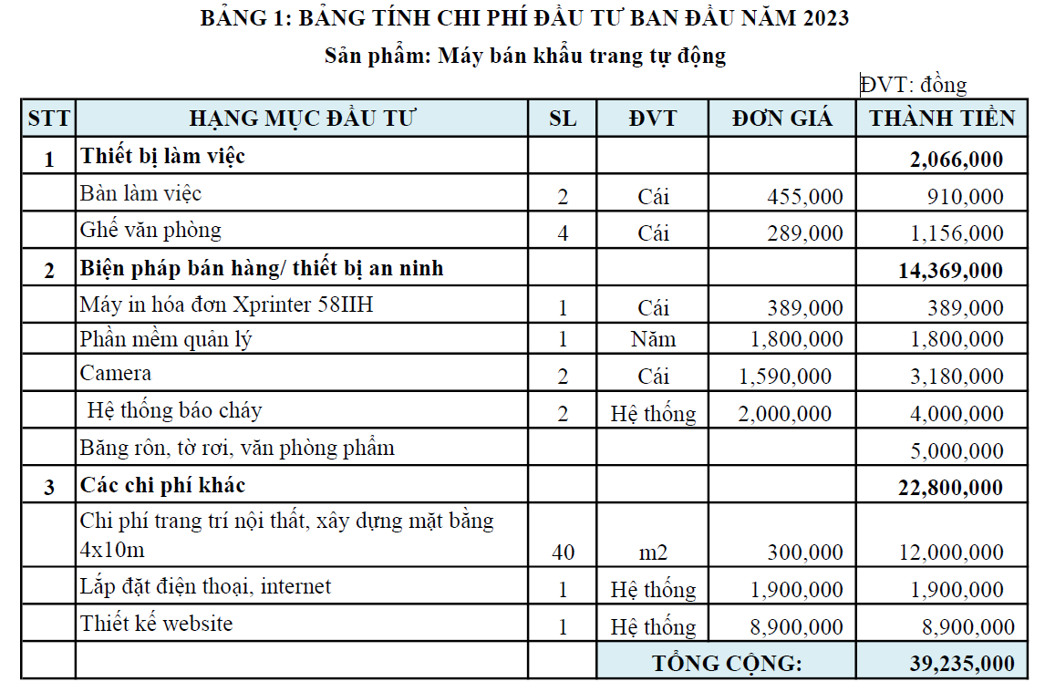
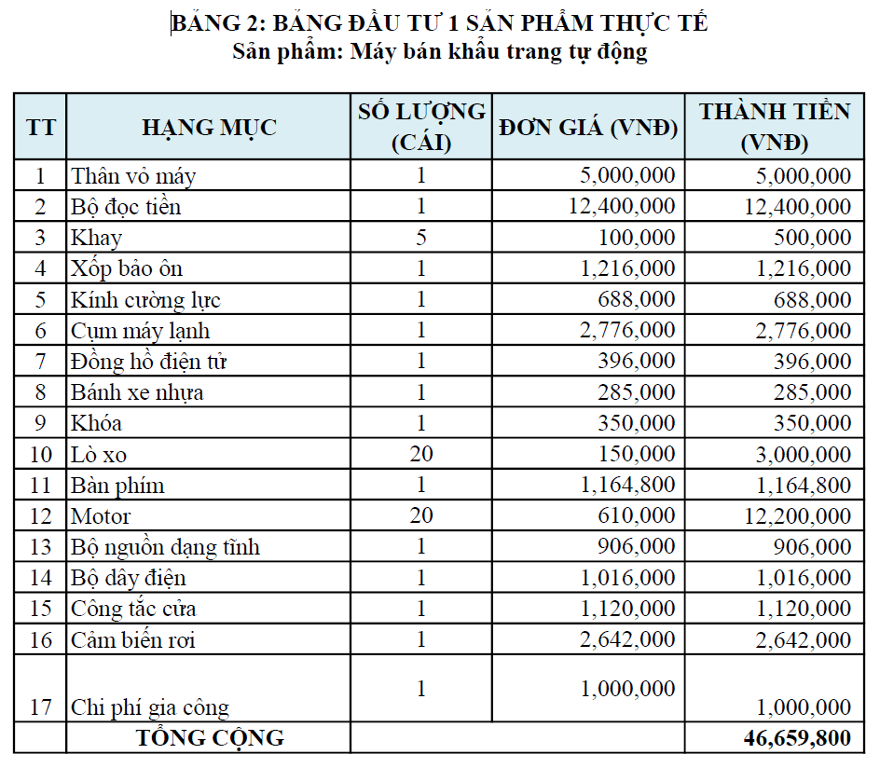
Về cơ cấu tổ chức, trong năm 2022 dự kiến số lượng nhân viên toàn thời gian là 03 nhân viên, bao gồm 01 người phụ trách quản lý chung kiêm phụ trách về tài chính của dự án, 01 người phụ trách mảng truyền thông và bán hàng, 01 người phụ trách các vấn đề kỹ thuật của dự án. Trong quá trình thực hiện, nếu cần thêm nhân lực sẽ thực hiện theo hình thức thuê khoán, chi phí thuê công lao động được tính trong chi phí sản xuất. Bảng 03 thể hiện mức chi tiền lương của nhân viên trong năm 2023. Từ năm 2024 trở đi, khi thực hiện đánh giá tổng thể, ban quản trị dự án sẽ tiến hành thành lập doanh nghiệp, số lượng nhân viên cũng tăng lên, bảng lương được trình bày trong Bảng 04.
Bảng 05 và Bảng 06 là dự toán chi phí hoạt động trong năm 2023 và trong 05 năm tiếp theo (2024-2028). Sử dụng phương pháp khấu hao theo đường thẳng, Bảng 07 và Bảng 08 trình bày các giá trị tài sản khấu hao qua các năm.

3.9. Dòng doanh thu:
Bảng 09 và Bảng 10 thể hiện kết quả doanh thu dự kiến trong năm 2023 và giai đoạn 05 năm tiếp theo từ 2024-2028. Dựa trên các kết quả dự toán về chi phí và doanh thu, bảng phân tích kết quả kinh doanh được thể hiện chi tiết trên Bảng 11 và Bảng 12. Dòng tiền lưu chuyển được trình bày trong Bảng 13 và Bảng 14.

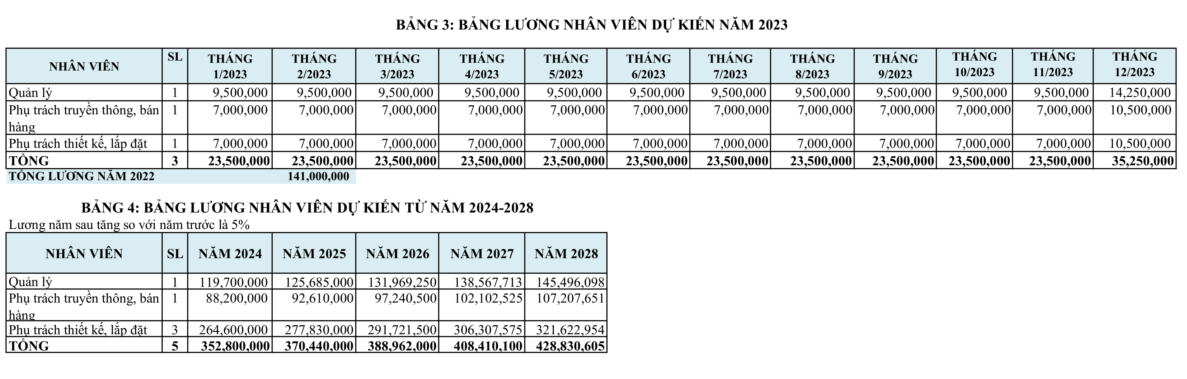
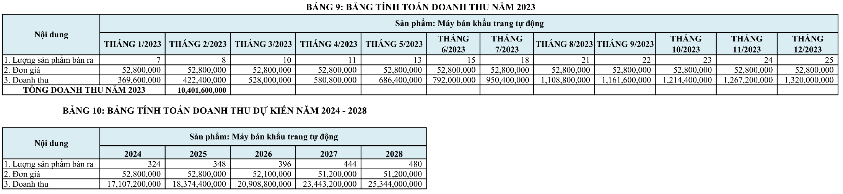
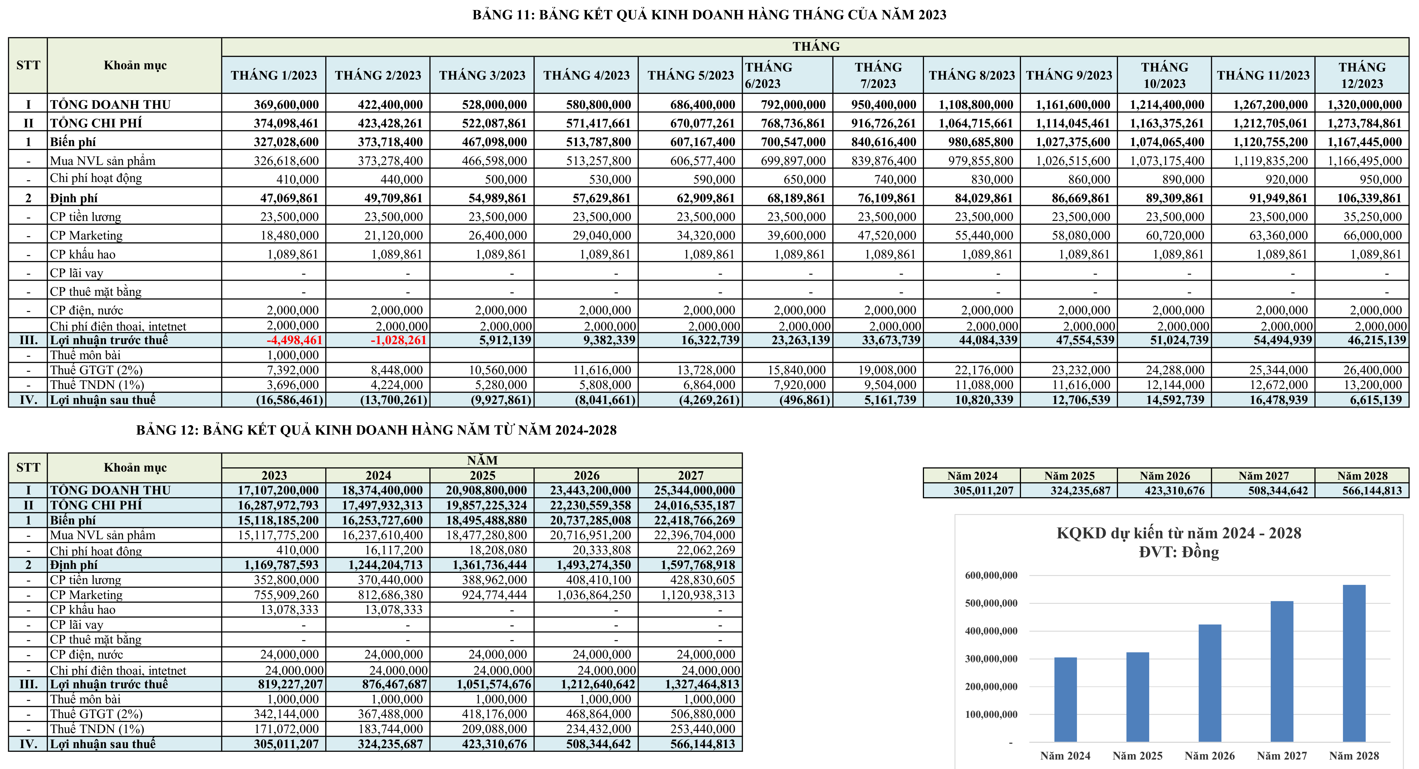
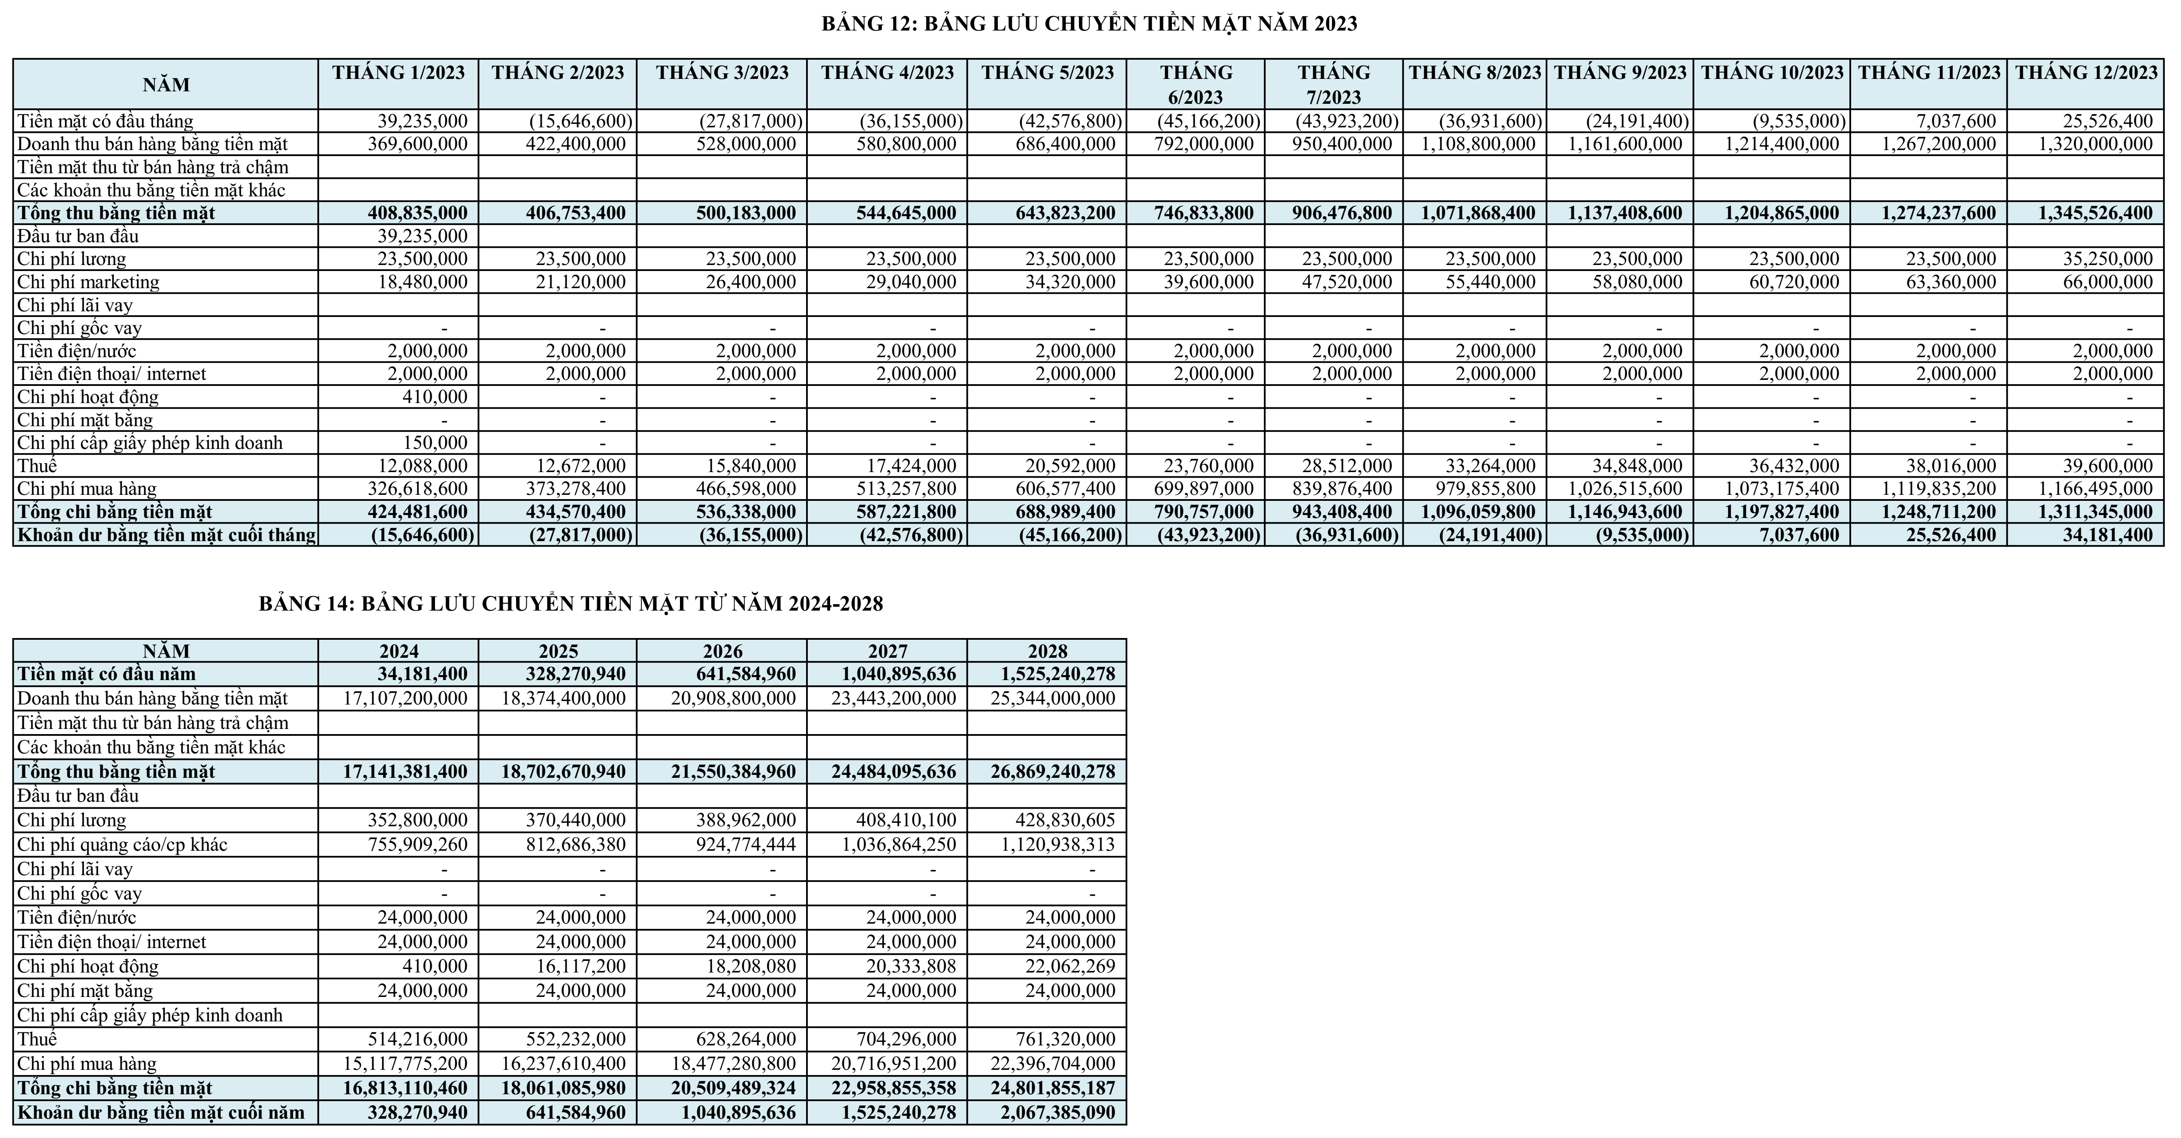

4. Tự đánh giá tác động của dự án:
- Quy mô tiềm năng của dự án: Nếu dự án được triển khai thành công, thì sản phẩm này sẽ được sử dụng rộng rãi trong các cơ quan nhà nước, giáo dục, y tế; các tòa nhà, công viên, trung tâm thương mại…
- Tính khả thi của dự án: Hiện tại, dịch bệnh vẫn còn đang xuất hiện những biến thể mới, nên tiềm ẩn nhiều nguy cơ lây lan dịch bệnh trở lại, vì thế việc phòng chống dịch là thực sự cần thiết, nhiều nơi vẫn duy trì quy định đeo khẩu trang do đó, việc cung cấp khẩu trang ở những nơi công cộng là rất cần thiết. Vì vậy, nhóm đánh giá cao tính khả thi của dự án.
- Tiềm năng lợi nhuận của dự án:
+ Lợi nhuận từ việc bán sản phẩm.
+ Lợi nhuận từ việc hợp tác kinh doanh, kêu gọi đầu tư sản xuất chuyên nghiệp
+ Lợi nhuận trong chuyển giao công nghệ để mở rộng quy mô sản xuất.
- Tính sáng tạo của dự án: Sản phẩm là sự kết hợp giữa kỹ thuật cơ khí, tự động hóa và công nghệ điều khiển học, công nghệ IoT kết nối vạn vật là một điểm mới của dự án. Người vận hành có thể kiểm soát các hoạt động của máy từ xa thông qua mạng Internet để đảm bảo máy hoạt động ổn định và liên tục.
- Mức độ cạnh tranh trên thị trường: Đây là sản phẩm mới trên thị trường máy bán hàng tự động, chủ yếu cung cấp khẩu trang phòng chống dịch và các sản phẩm thiết yếu. Do đó, việc đẩy nhanh tiến độ và đưa ra thị trường sớm là một lợi thế trong cạnh tranh. Đồng thời, giá thành của máy cũng rẻ hơn so với các sản phẩm tương tự trên thị trường rất nhiều, do đó, có thể cạnh tranh được về giá thành sản phẩm.
- Lợi ích của xã hội khi triển khai dự án: Sản phẩm mang lại lợi ích về sức khỏe cho toàn xã hội. Đây là một sản phẩm khi được đưa ra thị trường sẽ đóng vai trò là một công cụ hỗ trợ bảo vệ sức khỏe cộng đồng. Do đó, sản phẩm sẽ nhận được sự đón nhận của thị trường, cũng như sự đồng ý hỗ trợ phù hợp của các nhà đầu tư.

5. Chiến lược phát triển (năng lực cạnh tranh)
- Chiến lược:
+ Trong năm đầu tiên, nhóm cần triển khai thiết kế, chế tạo và hoàn thiện sản phẩm cho hoàn chỉnh để tiến hành đưa ra thị trường. Đồng thời quảng bá mạnh sản phẩm trên các trang bán hàng online, website, các cửa hàng trưng bày máy móc, thiết bị...
+ Từ năm thứ 2 trở đi, nhóm sẽ đẩy mạnh nghiên cứu và phát triển thêm các chức năng và hình dáng của sản phẩm, tăng cường quảng bá và tiếp thị qua nhiều kênh bán hàng khác.

BẢNG 6: PHÂN TÍCH SWOT
Điểm mạnh (S)  Sản phẩm mang tính cấp bách trong bối cảnh đại dịch hiện nay.  Cung cấp sản phẩm thiết yếu và hiệu quả trong bảo vệ sức khỏe cộng đồng. | Nhìn nhận về cơ hội (O)  Cơ hội đưa sản phẩm thành công ra thị trường là không nhỏ, nếu có sự đầu tư đúng đắn và hiệu quả, sản phẩm sẽ đem lại thành công trong giai đoạn hiện tại và trong tương lai.
Điểm cần khắc phục (W)  Cần nâng số lượng sản xuất để giảm bớt chi phí. | Thách thức cần vượt qua (T)  Cần phải cải tiến để có thêm nhiều tính năng mới, nâng cấp khay chưa hàng với số lượng lớn để giảm thiểu thời gian làm đầy hàng.

KẾT LUẬN

Với ý tưởng: Thiết kế và chế tạo máy bán khẩu trang tự động, nhóm thực hiện dự án mong muốn nhanh chóng cùng chính phủ và người dân cả nước ra sức đẩy lùi dịch bệnh, nhanh chóng thiết lập trạng thái bình thường mới, khôi phục lại các hoạt động kinh tế, xã hội như giai đoạn trước dịch bệnh. Tính năng bán hàng thiết yếu tự động với kích thước máy nhỏ gọn giúp cho sản phẩm phù hợp với mọi không gian môi trường, không chiếm không gian nên dễ dàng đặt ở các vị trí thích hợp, nhiều người qua lại. Thông qua các bảng số liệu tài chính thì đây là một dự án khả thi, lợi nhuận đem lại năm đầu không nhiều nhưng sẽ ngày càng tăng trong các năm tiếp theo nếu được đầu tư đúng hướng và kế hoạch đặt ra. Tuy nhiên, dự án cũng đề ra những rủi ro có thể gặp phải trong quá trình vận hành để kịp thời khắc phục, cụ thể :

- Rủi ro khi dự báo nhu cầu mua hàng từ các trung tâm chưa chính xác, chưa đáp ứng được nhu cầu thiết yếu của khách hàng mục tiêu.

- Trong thời gian đầu kinh doanh, việc làm đầy sản phẩm ở hệ thống các máy có thể chậm do yêu cầu về nhân lực.
Từ những rủi ro trên, dự án dự kiến các biện pháp khắc phục rủi ro như sau :

- Thứ nhất, cần cập nhật, phân tích các thông tin phản hồi liên quan đến hàng hóa và nhu cầu của khách hàng mục tiêu nhằm đem đến cho khách hàng sự trải nghiệm và mức độ hài lòng cao nhất có thể phục vụ.

- Thứ hai, xác định và dự báo nhu cầu của khách hàng để xác định lượng hàng lưu kho phù hợp, tránh tình trạng chậm trễ giao hàng gây mất lòng tin của khách hàng.

- Thứ ba, tạo ra mạng lưới cộng tác viên để thực hiện việc làm đầy khay hàng khi khách hàng đã mua hết.

- Thứ tư, quản lý đơn hàng một cách khoa học, áp dụng công nghệ thông tin trong việc quảng cáo sản phẩm và giao dịch mua bán sản phẩm.

Tóm lại, đây là một dự án đem lại lợi ích tài chính, do đó dự án này nên đầu tư kinh doanh vào thực tế từ cuối năm 2022 và nửa đầu năm 2023.

